基于WebGIS的在线触控式领导工作用图信息系统构建

吴利青

**摘要：**地图是空间信息的载体、空间信息的传递通道和文化的产物。领导工作用图作为一种专题地图，以其独有的特性，为各级领导和专业部门服务。随着计算机、互联网等新技术的发展，原有的纸质地图已不能满足各级政府领导日常工作和辅助决策的需要。本文研究和设计了一套基于WebGIS技术的在线触控式领导工作用图信息系统，提供了多尺度、多年份、多类型的专题信息。并以此为例探讨测绘地理信息数据如何为政府更好地提供服务。

**关键词：**WebGIS；在线；触控；领导工作用图

**中图分类号： 文献标识码： 文章编号：**

作者简介：吴利青（1988-），女（汉族），山西省太原市，工程师，硕士研究生，主要研究方向为测绘工程和地理信息系统应用。

地图按其应用途径大致可分为：政府用图、企业用图和社会用图。纸质领导工作用图是近些年来各个地方测绘地理信息部门为政府领导量身定制的专题地图，是服务于政府领导快速了解省（市、县）情和进行辅助决策的地图产品。伴随着通讯技术、互联网技术和计算机技术等各项科学技术成几何级数发展，各级政府领导对信息服务的需求越来越旺盛。地图作为人类对空间认知的重要工具，无论在产品形态、表现形式、服务方式、生产技术，还是在用户的阅读方式和阅读习惯上都发生着迅速而显著的变化。显而易见，传统的地图概念已经无法完全满足当今以及未来社会发展对地图的需求，迫切需要进行转型升级。WebGIS突破了传统纸质地图时间和空间上的局限性，以信息量大、更新快、使用方便已成为发展的必然趋势。

针对以上问题，本系统建设了满足朔州市各级政府决策应用的基础地理空间数据库、数字影像数据库、专题数据库；基于SOA（面向服务的架构），通过GIS Web Service与其它子系统的集成；客户端采用大尺寸触摸互动一体机，实现了在windows平台下网络地图与触控技术的有效结合，只要轻轻用手指点击或手势划过屏幕就可以实现所有操作，使用更加轻松。

朔州市在线触控式领导工作用图信息系统的开发，是WebGIS技术的主要应用，是提升地图服务水平的具体体现，本着地图信息量大、触控操作、便于查询和更新、无级缩放、快速显示等基本功能，将成为满足各级政府领导日常工作的地理信息需求和决策的不可或缺的辅助工具。

1、系统架构

本文设计研发的基于WebGIS技术的在线触控式领导工作用图信息系统以实现领导工作用图在线触控式互动为目标，整体架构采用B/S结构，如图1所示，分为网络与硬件层、平台软件层、数据层、应用支撑平台层、应用层、用户层6个部分。

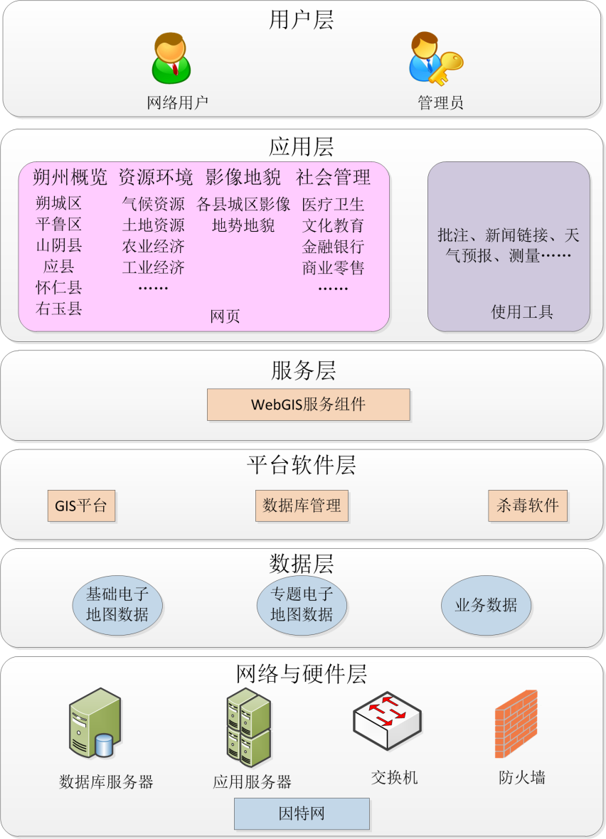

图1 系统架构

网络与硬件层：包括数据库服务器、应用服务器、交换机、防火墙。

平台软件层：包括基础GIS平台软件、操作系统、数据库管理软件、杀毒软件。

数据层：包括基础电子数据库、专题电子地图数据库、业务数据。

应用支撑平台层：主要是WebGIS服务组件。

应用层：包括网页和工具模块。网页主要由四大部分构成：朔州概况、资源环境、影像地貌、社会管理。工具模块主要是标注、测量工具、新闻链接、天气预报等功能。

用户层：由普通用户和管理员构成。

2系统功能设计

根据各级政府领导日常工作需求，本文将在线触控式领导工作用图信息系统功能分为系统管理、数据管理、数据编辑、查询统计和其他辅助功能，如图2所示。

在线触控式领导工作用图信息系统

系统管理

数据管理

数据编辑

查询统计

其他功能

用户管理

角色权限管理

系统日志管理

数据加载

显示类型

浏览功能

增加、修改、删除

空间要素查询

属性信息查询

专题统计

天气、新闻

标记、测量

图2 系统功能结构

3数据库设计

本文参考基础地理信息数据和行业专题数据已有的行业规范和技术规定，建立数据字典，对所需基础地理信息数据和行业专题数据的存储方式、图层、分类、代码、属性项及对应关系等信息进行描述。

系统数据库设计遵循可靠性、可扩展性、可维护性等原则，分为基础地理空间数据库、数字影像数据库、专题数据库3个部分，组成系统的数据体系，如图3。

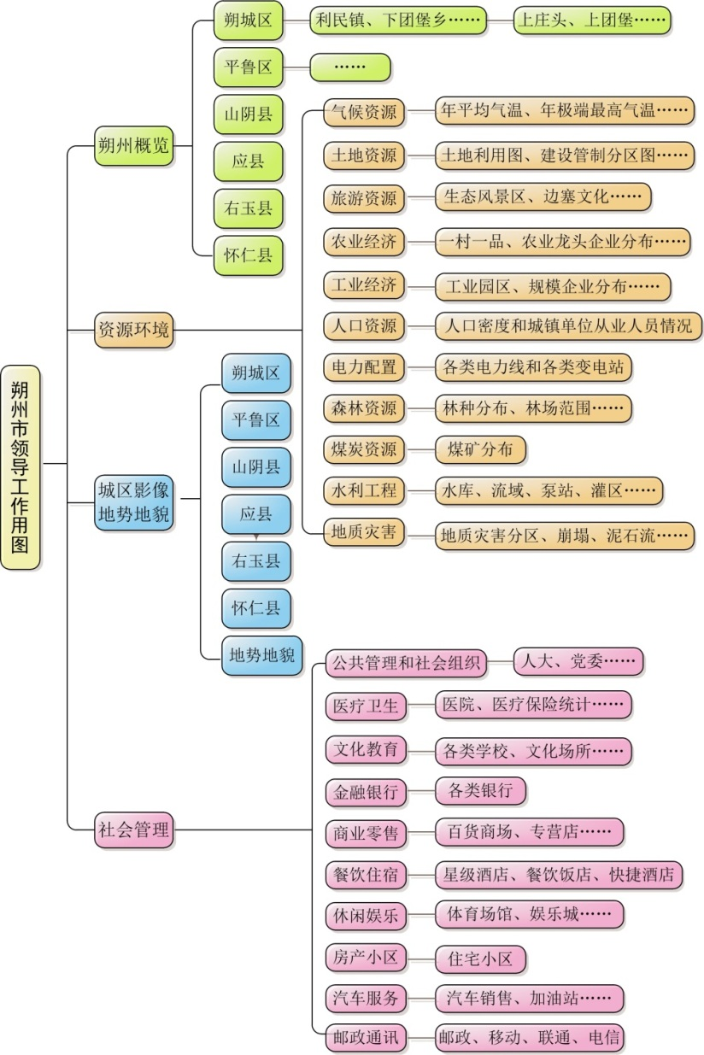

图3 系统数据体系

基础地理空间数据库主要涵盖水系、街区、建筑物、铁路、道路、行政区域、行政区界线、绿地、地名等图层，城区信息点位基本满足1：2000比例尺地形图精度，其他至少满足1：50000比例尺地形图精度。

数字影像数据库包含朔州市30米分辨率的DEM数据和六县区城区分辨率为0.5米的影像数据。

专题数据库包括居民点基本信息、资源环境和社会管理等专业数据。

以上所有空间数据均存储在Oracle关系数据库中，通过ArcMap中地图服务发布工具条发布地图数据服务得以访问；文档数据以网页的形式存储在服务器中；其他属性数据以表的形式存储在数据库中。

4、系统实现

系统是基于ArcGIS Server 10 for .Net Framework平台研发，运行于Win7及以上环境。系统主要的包含的模块有朔州概览、资源环境、影像地貌和社会管理模块。

4.1朔州概览

朔州概览模块主要体现朔州市的行政区划信息。分为市，县，乡镇三个级别，提供导航栏。点击相应条目，系统可定位到该区域，并展示出该行政区域人口、面积、负责人、联系电话、详情等信息。“详情”为超链接，点击后会弹出详细介绍该行政区域历史文化和经济发展的网页。

4.2资源环境

资源环境模块主要包括气候资源、土地资源、旅游资源、农业资源、工业资源、人口资源、电力配置、森林资源、煤炭资源、水利工程、地质灾害共11个子模块，其中每个子模块包含不同显示类型的专题地图。

4.3影像地貌

影像地貌模块主要包括朔州市地势地貌晕渲图，以及朔城区、平鲁区、右玉县、山阴县、怀仁县、应县六个影像地图。

地势地貌图由30米分辨率的DEM影像极其山体阴影文件晕渲而成。图中标出了朔州境内山川河流的名称。

4.4社会管理

社会管理模块主要提供各类社会经济专题信息点。主要分为公共管理和社会组织、医疗卫生、文化教育、金融银行、商业零售、餐饮住宿、休闲娱乐、房产小区、汽车服务、邮政通讯共10个专题。点击相应栏目后，结果出现在结果列表中，在列表中点击相应条目，地图可定位到该点位置，并显示该点数据的属性信息。还可以通过搜索工具在不同的行政区域范围内进行搜索。

5、结束语

系统是基于REST架构风格开发的GeoWeb 2.0应用系统，遵循SOA体系平台框架设计思路和完整的系统安全技术支撑体系，采用OGC标准规范，数据内容全面，为各级政府领导提供了多尺度、多年份、多类型的专题信息，辅助各级政府领导日常工作和决策，并提升了地理信息数据的服务水平，具备较好的推广空间。

参考文献

[1]王爱琴.领导工作用图设计与编制[J].测绘与空间地理信息,2013,36(9):181-188.

[2]徐祥根,白光平.《江苏省领导工作用图》的设计思想[J].现代测绘,2014,37(2):54-55.

[3]汪跃平.《安徽省领导工作用图》设计实践[J].地理空间信息,2014,12(2):164-166.

[4]黄仁涛,庞小平,马晨燕.专题地图编制[M]. 武汉:武汉大学出版社,2003.

[5]祝国瑞,郭礼珍,尹贡白.地图设计与编绘[M].武汉:武汉大学出版社,2010.

[6]杨晨.上海市测绘院地图产品发展战略研究[D].华东理工大学硕士专业学位论文,2014.

[7]李响.网络地图可用性工程研究[D].解放军信息工程大学博士学位论文,2011.

英文题目

Research on Information System of Online Touch Leadership Work Maps Based on WebGIS

wuliqing

作者资料：

姓名：吴利青

单位：山西省地图院

单位所在城市：山西省太原市

单位邮编：030002

详细通讯地址：山西省太原市鱼池街9号

联系电话：15034159646

邮箱：645243450@qq.com